Гр 6 электротехника от 08.05

Прочитать, разобрать, выписать основные понятия и формулы, схемы зарисовать, обратить внимание на пояснения процессов при таких видах соединения, переписать и проанализировать задачу. На следующем занятии будете решать аналогичные.

СОЕДИНЕНИЕ «ЗВЕЗДА» И «ТРЕУГОЛЬНИК».

ПРИНЦИП ПОДКЛЮЧЕНИЯ. ОСОБЕННОСТИ И РАБОТА.
До сих пор мы изучали переменный ток, который создавался одной э. д. с. Такой ток называется однофазным переменным током. Система из трех однофазных токов, создаваемых тремя э. д. с. одной частоты, но сдвинутых один относительно другого на одну треть периода (120°), называется трехфазным током.
Нагрузка в трехфазной электрической цепи подразделяется на симметричную и несимметричную.
При симметричной нагрузке сопротивления фаз совпадают как по величине, так и по характеру.
Нагрузка считается несимметричной, когда сопротивление хотя бы одной из фаз не равно сопротивлениям других фаз.
Для увеличения мощности передачи без увеличения напряжения сети, снижения пульсаций напряжения в блоках питания, для уменьшения числа проводов при подключении нагрузки к питанию, применяют различные схемы соединения обмоток источников питания и потребителей («звезда» и «треугольник»).

Схемы.
Обмотки генераторов и приемников при работе с 3-фазными сетями могут соединяться с помощью двух схем: звезды и треугольника. Такие схемы имеют между собой несколько отличий, различаются также нагрузкой по току. Поэтому, перед подключением электрических машин необходимо выяснить разницу в этих двух схемах — «звезда» и «треугольник».

Схема «звезда».
Соединение различных обмоток по схеме «звезда» предполагает их подключение в одной точке, которая называется нулевой (нейтральной), и имеет обозначение на схемах «О», либо х, у, z. Нулевая точка может иметь соединение с нулевой точкой источника питания, но не во всех случаях такое соединение имеется. Если такое соединение есть, то такая система считается 4-проводной, а если нет такого соединения, то 3-проводной.
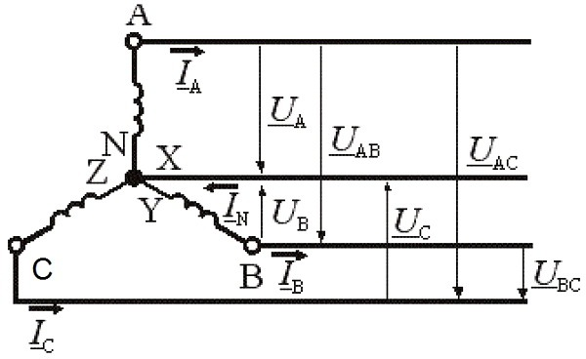

Схема «треугольника».
При такой схеме концы обмоток не объединяются в одну точку, а соединяются с другой обмоткой. То есть, получается схема, похожая по виду на «треугольник», и соединение обмоток в ней идет последовательно друг с другом.
Нужно отметить отличие от схемы «звезда» в том, что в схеме «треугольник» система бывает только 3-проводной, так как общая точка отсутствует.
В схеме треугольника при отключенной нагрузке и симметричной ЭДС равно 0.
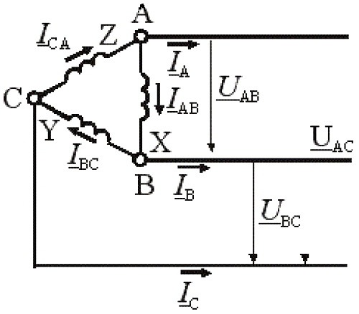
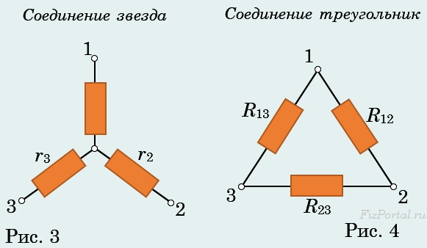

См. ниже

Фазные и линейные величины.
В 3-фазных сетях питания имеется два вида тока и напряжения – это фазные и линейные.
Фазное напряжение – это его величина между концом и началом фазы приемника.
Фазный ток протекает в одной фазе приемника.
При применении схемы «звезда» фазными напряжениями являются U_{a}, U_{b,} U_{c},
а фазными токами являются I _{a}, I _{b}, I _{c}.

При применении схемы «треугольник» для обмоток нагрузки или генератора фазные напряжения — U_{aв}, U_{bс}, U_{cа}, фазные токи – I _{ac}, I _{bс}, I _{cа}.
Линейные значения напряжения измеряются между началами фаз или между линейных проводников. Линейный ток протекает в проводниках между источником питания и нагрузкой.

В случае схемы «звезда» линейные токи равны фазным, а линейные напряжения равны U _{ab}, U_{bc,} U _{ca}.
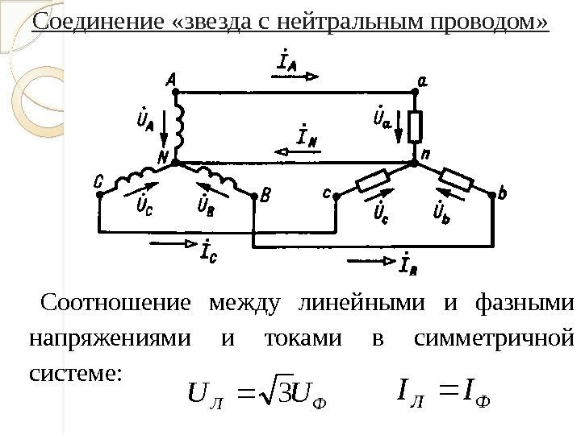
В схеме «треугольник» получается все наоборот – фазные и линейные напряжения равны, а линейные токи равны I _{a}, I _{b}, I _{c}.
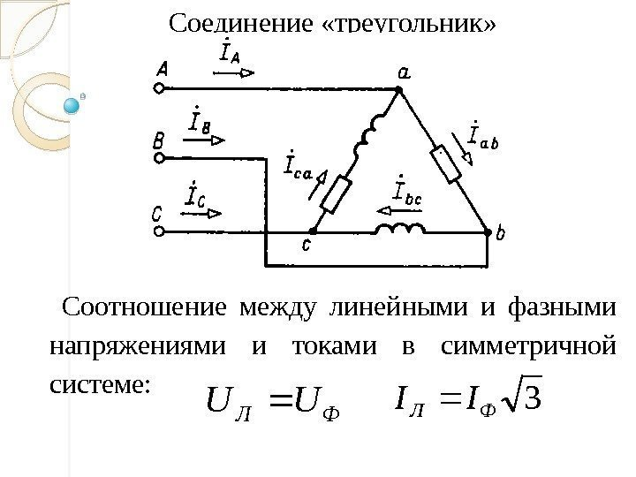
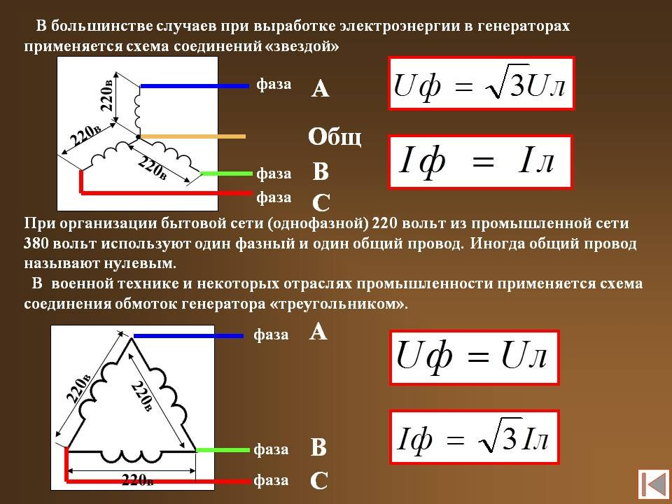
Большое значение уделяется направлению ЭДС напряжений и токов при анализе и расчете 3-фазных цепей, так как его направление влияет на соотношение между векторами на диаграмме.

Особенности схем.
Между этими схемами есть существенная разница. Давайте разберемся, для чего в различных электроустановках используют разные схемы, и в чем их особенности.
Во время пуска электрического мотора ток запуска имеет повышенную величину, которая больше его номинального значения в несколько раз. Если это механизм с низкой мощностью, то защита может и не сработать. При включении мощного электромотора защита обязательно сработает, отключит питание, что обусловит на некоторое время падение напряжения и перегорание предохранителей, или отключение электрических автоматов. Электродвигатель будет работать с малой скоростью, которая меньше номинальной.
Видно, что имеется немало проблем, возникающих из-за большого пускового тока. Необходимо каким-либо образом снижать его величину.

Для этого можно применить некоторые методы:
- Подключить на запуск электродвигателя реостат, дроссель, либо трансформатор.
- Изменить вид соединения обмоток ротора электродвигателя.
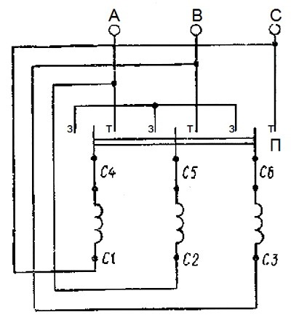
В промышленности в основном применяют второй способ, так как он наиболее простой и дает высокую эффективность. Здесь работает принцип переключения обмоток электромотора на такие схемы, как звезда и треугольник. То есть, при запуске мотора его обмотки имеют соединение «звезда», после набора эксплуатационных оборотов, схема соединения изменяется на «треугольник». Этот процесс переключения в промышленных условиях научились автоматизировать.
В электромоторах целесообразно применение сразу двух схем — «звезда» и «треугольник». К нулевой точке необходимо подключить нейтраль источника питания, так как во время использования таких схем возникает повышенная вероятность перекоса фазных амплитуд. Нейтраль источника компенсирует эту асимметрию, которая возникает вследствие разных индуктивных сопротивлений обмоток статора.
Построение векторных диаграмм ( см. видео по ссылке:
https://www.youtube.com/ ›watch?v=wcyQvK84lsU
youtube.com›watch?v=XBoF0gFU_FI)

Достоинства схем.

Соединение по схеме звезды имеются важные преимущества:
- Плавный пуск электрического мотора.
- Позволяет функционировать электродвигателю с заявленной номинальной мощностью, соответствующей паспорту.
- Электродвигатель будет иметь нормальный рабочий режим при различных ситуациях: при высоких кратковременных перегрузках, при длительных незначительных перегрузках.
- При эксплуатации корпус электродвигателя не перегреется.
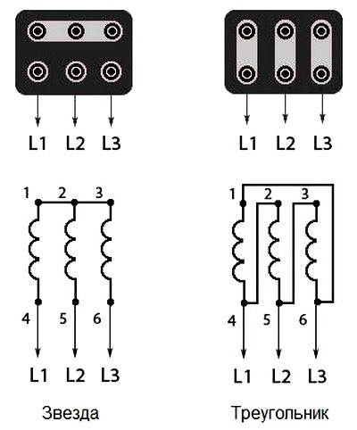
Основным достоинством схемы треугольника является получение от электродвигателя наибольшей возможной мощности работы. Целесообразно поддерживать режимы эксплуатации по паспорту двигателя. При исследовании электромоторов со схемой треугольника выяснилось, что его мощность повышается в 3 раза, по сравнению со схемой звезды.
При рассмотрении генераторов, схемы – звезда и треугольник по параметрам аналогичны при функционировании электродвигателей. Выходное напряжение генератора будет больше в схеме треугольника, чем в схеме звезды. Однако, при повышении напряжения снижается сила тока, так как по закону Ома эти параметры обратно пропорциональны друг другу.
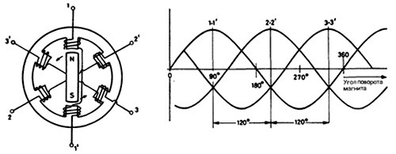
Поэтому можно сделать вывод, что при разных соединениях концов обмоток генератора можно получить два разных номинала напряжения. В современных мощных электромоторах при запуске схемы – звезда и треугольник переключаются автоматически, так как это позволяет снизить нагрузку по току, возникающей при пуске мотора.

Процессы, происходящие при изменении схемы «звезда» и «треугольник» в разных случаях.
Здесь, изменение схемы — имеется ввиду переключение на щитах и в клеммных коробках электрических устройств, при условии, что имеются выводы обмоток.

Обмотки генератора и трансформатора.
При переходе со звезды в треугольник напряжение уменьшается с 380 до 220 вольт, мощность остается прежней, так как фазное напряжение не изменяется, хотя линейный ток увеличивается в 1,73 раза.
При обратном переключении возникают обратные явления: линейное напряжение увеличивается с 220 до 380 вольт, а фазные токи не изменяются, однако линейные токи снижаются в 1,73 раза. Поэтому можно сделать вывод, что если есть вывод всех концов обмоток, то вторичные обмотки трансформатора и генераторы можно применять на два типа напряжения, которые отличаются в 1,73 раза.

Лампы освещения.
При переходе со «звезда» в «треугольник» лампы сгорят. Если переключение сделать обратное, при условии, что лампы при треугольнике горели нормально, то лампы будут гореть тусклым светом. Без нулевого провода лампы можно соединять звездой при условии, что их мощность одинакова, и распределяется равномерно между фазами. Такое подключение применяется в театральных люстрах.
Рассмотрим примеры решения задач.
Задача 1.
Освещение здания питается от четырехпроводной трехфазной сети с линейным напряжением U_{Л} = 380 В. Первый этаж питается от фазы "А" и потребляет мощность 1760 Вт, второй – от фазы "В" и потребляет мощность 2200 Вт, третий – от фазы "С", его мощность 2640 Вт. Составить электрическую схему цепи, рассчитать токи, потребляемые каждой фазой, и ток в нейтральном проводе, вычислить активную мощность всей нагрузки. Построить векторную диаграмму.
Анализ и решение задачи 1
Схема цепи показана на рис. 1
Лампы освещения соединяются по схеме звезда с нейтральным проводом.
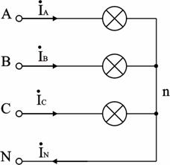 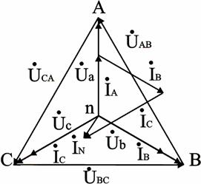
Рис. 1
Расчет фазных напряжений и токов. При соединении звездой U_{Л} = U_{Ф}, отсюда U_{Ф} = U_{Л} / = 380 / = 220 В. Осветительная нагрузка имеет коэффициент мощности cos φ = 1, поэтому P_{Ф} = U_{Ф} · I_{Ф} и фазные токи будут равны:
I_{А} = P_{А} / U_{Ф} = 1760 / 220 = 8 А; I_{B} = P_{B} / U_{Ф} = 2200 / 220 = 10 А; I_{C} = P_{C} / U_{Ф} = 2640 / 220 = 12 А.
Построение векторной диаграммы и определение тока в нейтральном проводе.
Векторная диаграмма показана на рис. 6.27. Ее построение начинаем с равностороннего треугольника линейных напряжений Ú_{AB}, Ú_{BC}, Ú_{CA}, и симметричной звезды фазных напряжений Ú_{a}, Ú_{b}, Ú_{c}. При таком построении напряжение между любыми точками схемы можно найти как вектор, соединяющий соответствующие точки диаграммы, поэтому диаграмму называют топографической.
Токи фаз Í_{A}, Í_{B}, Í_{C} связаны каждый со своим напряжением; в нашем случае по условию φ = 0, и токи совпадают по фазе с напряжениями. Ток в нейтральном проводе Í_{N} = Í_{A} + Í_{B} + Í_{C}. По построению (в масштабе) по величине Í_{N} = 2,5 А.
Вычисление активной мощности в цепи.
Активная мощность цепи равна сумме мощностей ее фаз:
P = P_{A} + P_{B} + P_{C} = 1760 + 2200 + 2640 = 6600 Вт.

